Министерство науки и высшего образования Российской Федерации

Муромский институт (филиал)

Федерального государственного бюджетного образовательного учреждения высшего образования

«Владимирский государственный университет   
имени Александра Григорьевича и Николая Григорьевича Столетовых»

Факультет ИТР

Кафедра ПИн

ЛАБОРАТОРНАЯ

РАБОТА №1

По Протоколы и интерфейсы информационных систем

Тема Знакомство с технологией ASP.NET Core Web API

Руководитель

Белякова А.C.

(фамилия, инициалы)

(подпись) (дата)

Студент ПИН - 121

(группа)

Ермилов М.В.

(фамилия, инициалы)

(подпись) (дата)

Муром 2024

Лабораторная работа №1

Тема: знакомство с технологией ASP.NET Core Web API.

Цели и задачи: изучить базовый принцип технологии Web API на примере технологии ASP.NET Core Web API. Разработать тестовое приложение реализующую обработку GET запросов на получение тестовых данных.

Ход работы: создание приложения с использованием технологии ASP.NET Core Web API.

Листинг кода 1 – Buyer.cs:

namespace MusicalMag.Models

{

public class Buyer

{

public int Id { get; set; }

public string Surname { get; set; }

public string Name { get; set; }

public string? EMail { get; set; }

public string Phone { get; set; }

public DateOnly? Birthday { get; set; }

}

}

Листинг кода 2 – BuyerController.cs:

using Microsoft.AspNetCore.Mvc;

using MusicalMag.Models;

namespace MusicalMag.Controllers

{

[Route("api/[controller]")]

[ApiController]

public class BuyerController : ControllerBase

{

private readonly DBContext _context = new DBContext();

[HttpGet]

public IEnumerable<Buyer> Get()

{

return _context.Buyers;

}

}

}

Листинг кода 3 – DBContext.cs:

using System.Globalization;

namespace MusicalMag.Models

{

public class DBContext

{

public List<Buyer> Buyers { get; set; }

public List<Category> Categories { get; set; }

public List<Employer> Employers { get; set; }

public List<Manufacturer> Manufacturers { get; set; }

public List<Product> Products { get; set; }

public List<SelledProduct> SelledProducts { get; set; }

public List<SelledService> SelledServices { get; set; }

public List<Service> Services { get; set; }

public List<SubCategory> SubCategories { get; set; }

public DBContext() {

Buyers = new List<Buyer>()

{

new Buyer()

{

Id = 1,

Name = "Миша",

Surname = "Ермилов",

Phone = "8-999-555-34-43",

Birthday = DateOnly.Parse("January 1, 2000", CultureInfo.InvariantCulture)

},

new Buyer()

{

Id = 2,

Name = "Ирина",

Surname = "Зубова",

Phone = "8-656-343-52-33",

Birthday = DateOnly.Parse("May 26, 2003", CultureInfo.InvariantCulture)

}

};

SubCategories = new List<SubCategory>()

{

};

Categories = new List<Category>()

{

};

Manufacturers = new List<Manufacturer>()

{

};

Products = new List<Product>()

{

};

SelledProducts = new List<SelledProduct>()

{

};

Employers = new List<Employer>()

{

};

Services = new List<Service>()

{

};

SelledServices = new List<SelledService>()

{

};

}

}

}

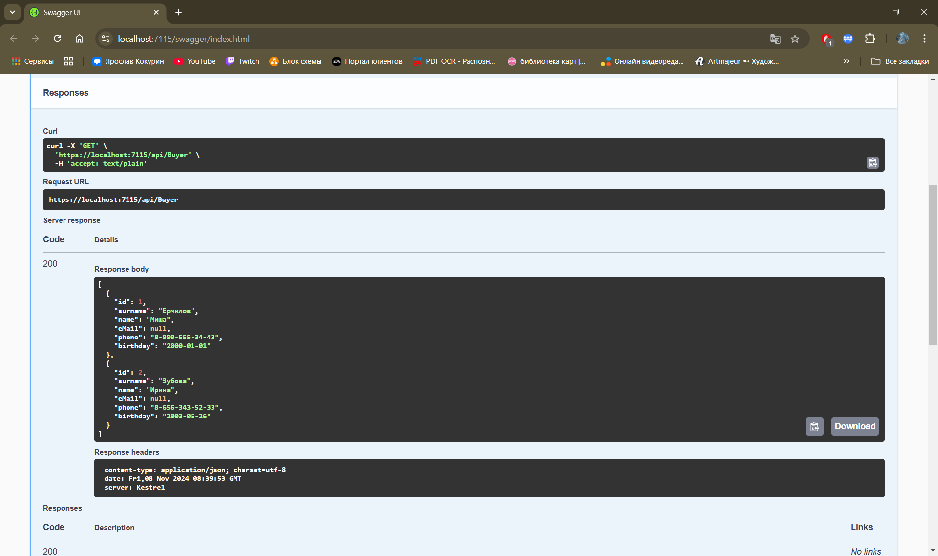

Рисунок 1 – Тестирование разработанной программы

Вывод: в ходе работы изучили базовый принцип технологии Web API на примере технологии ASP.NET Core Web API. Разработали тестовое приложение реализующую обработку GET запросов на получение тестовых данных.